Архитектура Аппаратных средств

Андронов Андрей Вячеславович

2ИСИП619

Лабораторная работа L6.1

Регистр_RS_Триггер

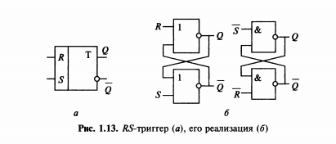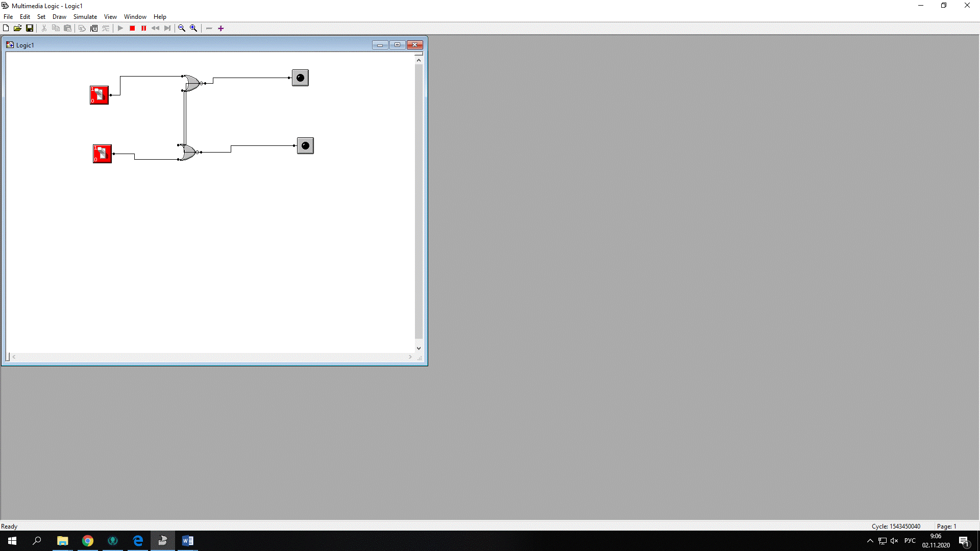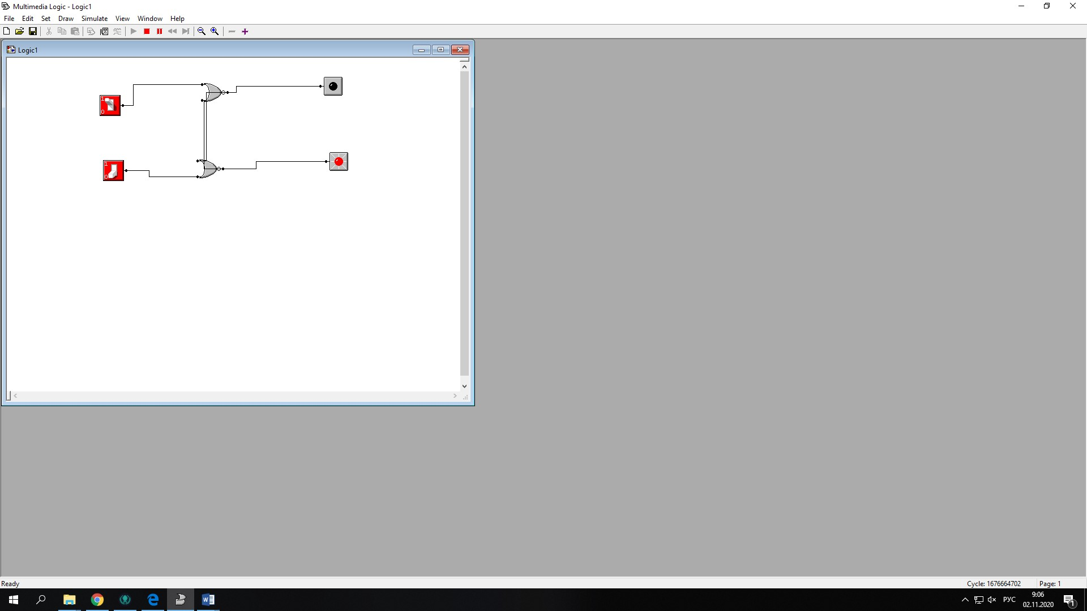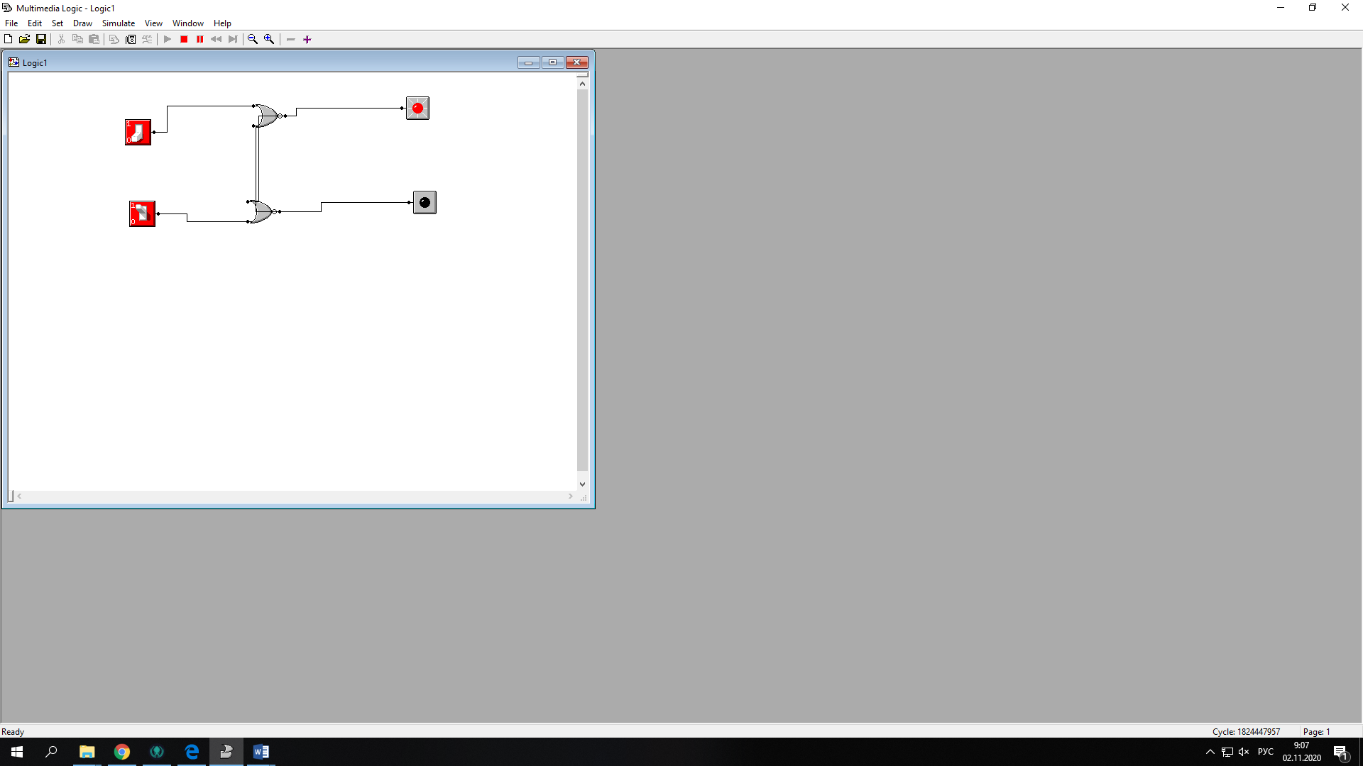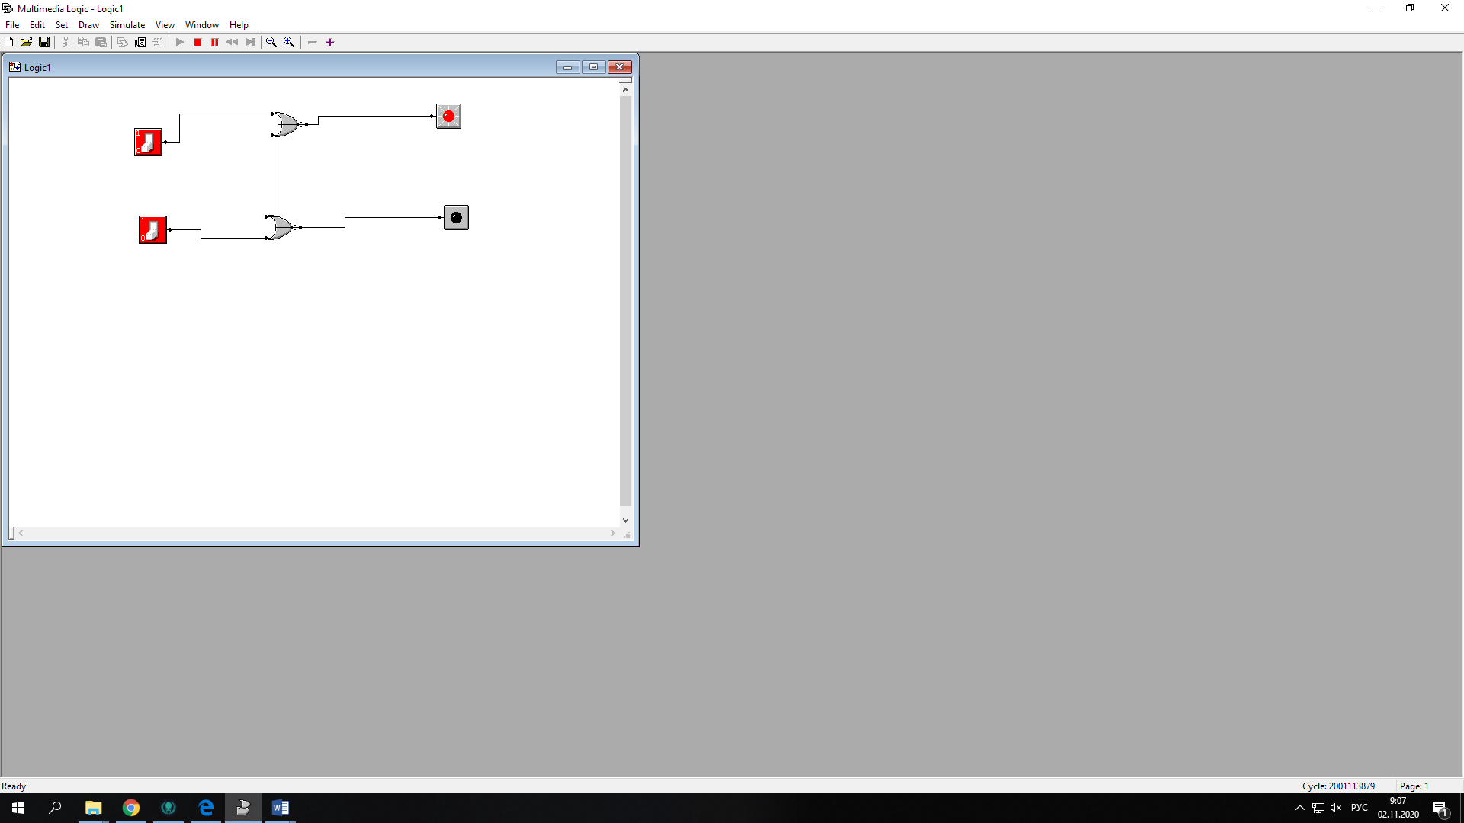

На скриншотах мы видим саму схему в

Mulimedia Logic

Лабораторная работа L6.2

Регистр

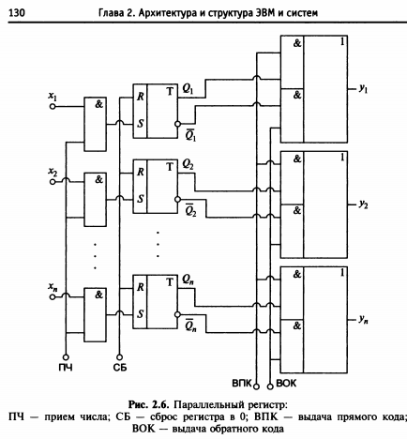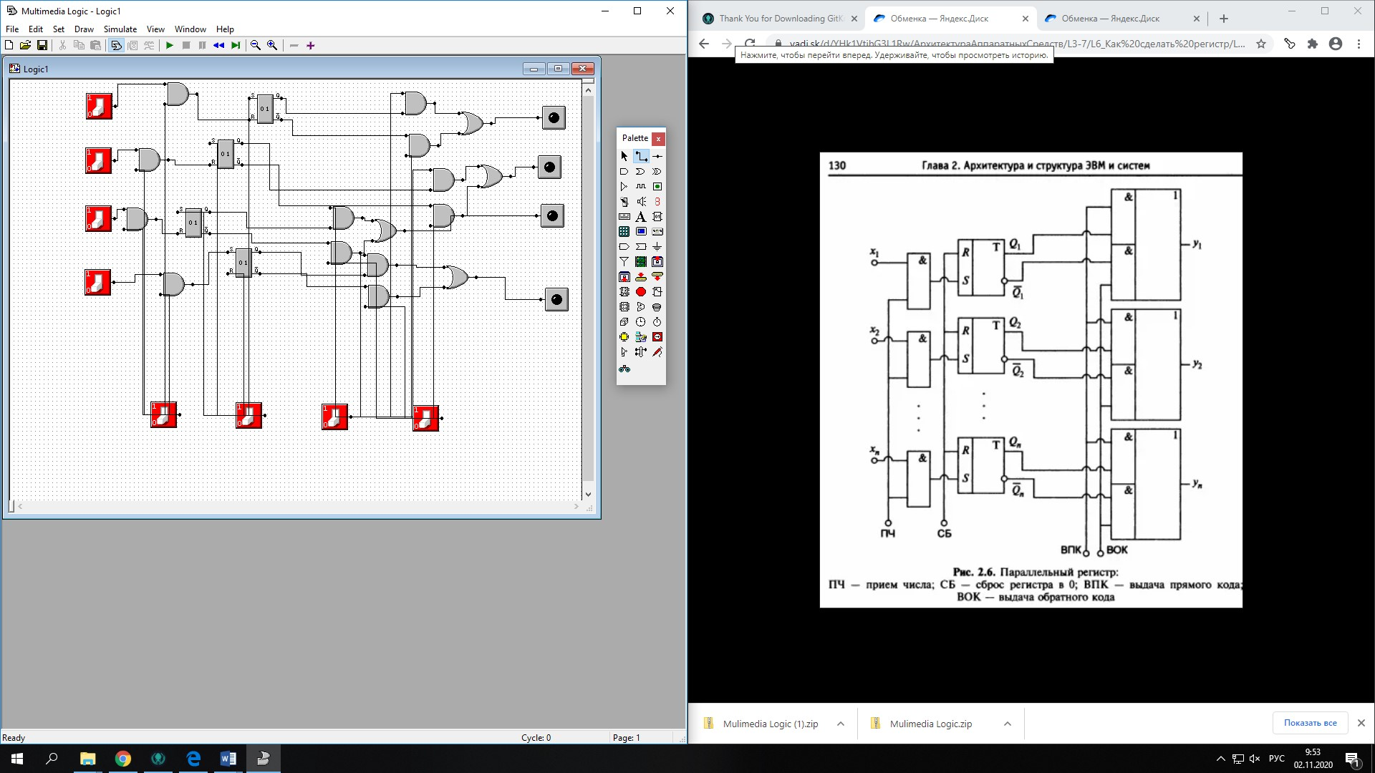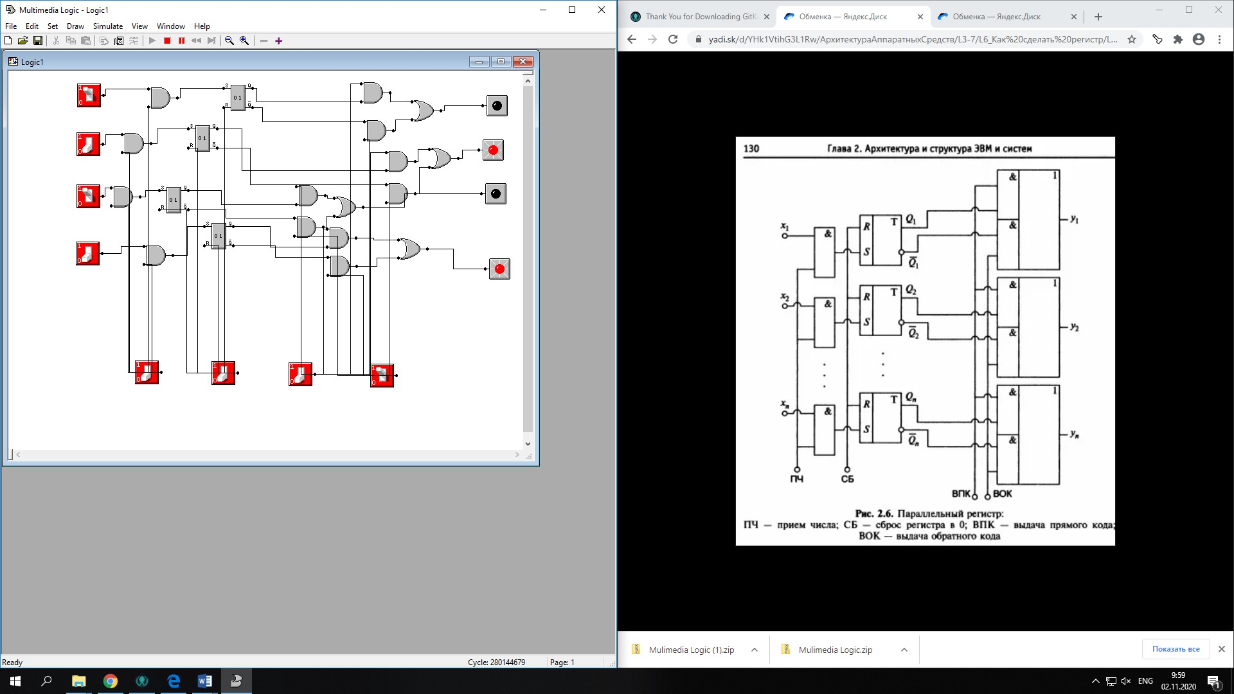

На скриншотах мы видим саму схему и схему в Mulimedia Logic